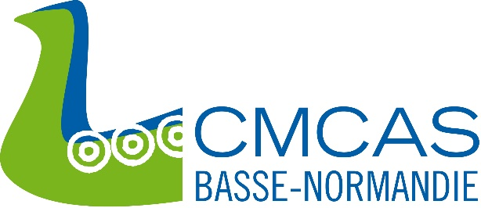



**La Section des Sports Aériens de la CMCAS BN organise un séjour découverte du parachutisme à SAUMUR !**

**3 jours pour 3 sauts**

Pour des sensations et des moments inoubliables

Attention places limitées

Pour les ouvrants ou ayants droits exclusivement

**220 €**

**Contacts**

Votre SLVie

Ou

LEGUAY Pierre Alain

[tivapa@wanadoo.fr](mailto:tivapa@wanadoo.fr)

06 33 73 96 57





**Du 3 au 5 avril 2020**

**PARACHUTISME**